Протокол работы жюри по итогам школьного этапа Всероссийской олимпиады школьников
по Астрономии .

Число участников 12 .
Место проведения МБОУ "Городковическая СШ" .
Дата и время проведения 27.09.2018 г. 10:20-12:20

Присутствовали:
Председатель жюри: Корнеева Н.А.
Члены жюри: Гременицкий В.В., Василенко Е.М.
Повестка дня:
- Утверждение результатов участников школьного этапа.
- Утверждение списка победителей и призеров школьного этапа.
Слушали: Гременицкого В.В., Василенко Е.М.о результатах участников школьного этапа олимпиады.
Постановили:
- Утвердить рейтинг участников школьного этапа. Олимпиады.
- Утвердить список победителей и призеров школьного этапа олимпиады
1. Результаты школьного этапа Всероссийской олимпиады школьников по Астрономии.

№  п/п | ФИО  участника | Класс | Общее количество баллов  (мах. кол. баллов) | Статус  участника  олимпиады | Ф.И.О. учителя
1 | Морковин Михаил Андреевич | 5 | 19(32) | победитель | Гременицкий Владимир Вадимович
2 | Калошина Ольга Александровна | 6 | 29(32) | победитель | Гременицкий Владимир Вадимович
3 | Постельных Полина Аркадьевна | 6 | 23(32) | призёр | Гременицкий Владимир Вадимович
4 | Царёв Павел Андреевич | 6 | 14(32) | участник | Гременицкий Владимир Вадимович
5 | Семененко Иван Алексеевич | 6 | 5(32) | участник | Гременицкий Владимир Вадимович
6 | Парфинович Николай Эдуардович | 7 | 20 (32) | победитель | Гременицкий Владимир Вадимович
7 | Сафронова Юлия Руслановна | 7 | 17(32) | призёр | Гременицкий Владимир Вадимович
8 | Ткачева Карина Александровна | 7 | 16 (32) | участник | Гременицкий Владимир Вадимович
9 | Беспалова Анастасия Васильевна | 7 | 7(32) | участник | Гременицкий Владимир Вадимович
10 | Голикова Варвара Дмитриевна | 7 | 5(32) | участник | Гременицкий Владимир Вадимович
11 | Судакова Анжелика Васильевна | 10 | 28(48) | победитель | Гременицкий Владимир Вадимович
12 | Парфинович Александр Эдуардович | 11 | 26(48) | победитель | Гременицкий Владимир Вадимович

Особые замечания жюри по итогам олимпиады: _______________

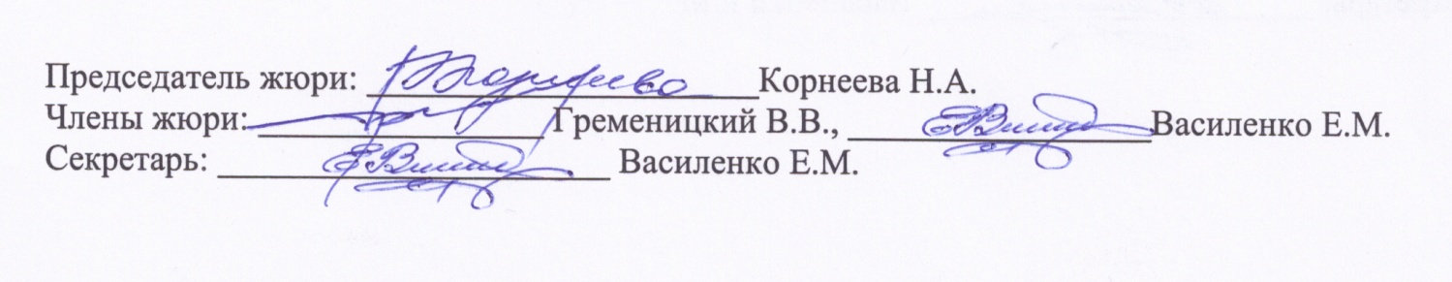

2.Список победителей и призеров школьного этапа Всероссийской олимпиады школьников по Астрономии.

№  п/п | ФИО  участника | Класс | Общее количество баллов  (мах.кол. баллов ) | Тип диплома | Ф.И.О. учителя
1 | Морковин Михаил Андреевич | 5 | 19(32) | победитель | Гременицкий Владимир Вадимович
2 | Калошина Ольга Александровна | 6 | 29(32) | победитель | Гременицкий Владимир Вадимович
3 | Парфинович Николай Эдуардович | 7 | 20 (32) | победитель | Гременицкий Владимир Вадимович
4 | Судакова Анжелика Васильевна | 10 | 28(48) | победитель | Гременицкий Владимир Вадимович
5 | Парфинович Александр Эдуардович | 11 | 26(48) | победитель | Гременицкий Владимир Вадимович
6 | Постельных Полина Аркадьевна | 6 | 23(32) | призёр | Гременицкий Владимир Вадимович
7 | Сафронова Юлия Руслановна | 7 | 17(32) | призёр | Гременицкий Владимир Вадимович

